Dorval Brunelle

sociologue, professeur de sociologie, UQAM

(2007)

“La diversité culturelle,
le Québec et les Amériques”

Un document produit en version numérique par Jean-Marie Tremblay, bénévole,
professeur de sociologie au Cégep de Chicoutimi
Courriel: jean-marie_tremblay@uqac.ca
Site web pédagogique : http://www.uqac.ca/jmt-sociologue/

Dans le cadre de la collection: "Les classiques des sciences sociales"
Site web: http://classiques.uqac.ca/

Une collection développée en collaboration avec la Bibliothèque
Paul-Émile-Boulet de l'Université du Québec à Chicoutimi
Site web: http://bibliotheque.uqac.ca/

Cette édition électronique a été réalisée par Jean-Marie Tremblay, bénévole, professeur de sociologie au Cégep de Chicoutimi à partir de :

Dorval Brunelle
sociologue, professeur de sociologie, UQAM

“La diversité culturelle, le Québec et les Amériques”

Un article publié dans Que devient la culture québécoise ? Que voulons-nous qu’elle devienne ? page 27. Un cahier spécial de l’Institut du Nouveau Monde inséré dans le journal Le Devoir, Montréal, dimanche le 20 janvier 2007.

M. Brunelle nous a accordé son autorisation de diffuser électroniquement cet article dans Les Classiques des sciences sociales.

Courriel : brunelle.dorval@uqam.ca

Polices de caractères utilisée :

Pour le texte: Times New Roman, 14 points.
Pour les citations : Times New Roman, 12 points.
Pour les notes de bas de page : Times New Roman, 12 points.

Édition électronique réalisée avec le traitement de textes Microsoft Word 2004 pour Macintosh.

Mise en page sur papier format : LETTRE (US letter), 8.5’’ x 11’’)

Édition numérique réalisée le 2 mars 2007 à Chicoutimi, Ville de Saguenay, province de Québec, Canada.


Télécharger le cahier spécial de l’Institut du Nouveau Monde, Que devient la culture québécoise ? Que voulons-nous qu’elle devienne ?

http://www.inm.qc.ca/pdf/cahierspecial2007.pdf

 Un fichier au format PDF de 1.7 Mo de 32 pages.

Dorval Brunelle
sociologue, professeur de sociologie, UQAM

“La diversité culturelle, le Québec et les Amériques”



Un article publié dans Que devient la culture québécoise ? Que voulons-nous qu’elle devienne ? page 27. Un cahier spécial de l’Institut du Nouveau Monde inséré dans le journal Le Devoir, Montréal, dimanche le 20 janvier 2007.

Dorval Brunelle
sociologue, professeur de sociologie, UQAM

“La diversité culturelle, le Québec et les Amériques”.

Un article publié dans Que devient la culture québécoise ? Que voulons-nous qu’elle devienne ? page 27. Un cahier spécial de l’Institut du Nouveau Monde inséré dans le journal Le Devoir, Montréal, dimanche le 20 janvier 2007.

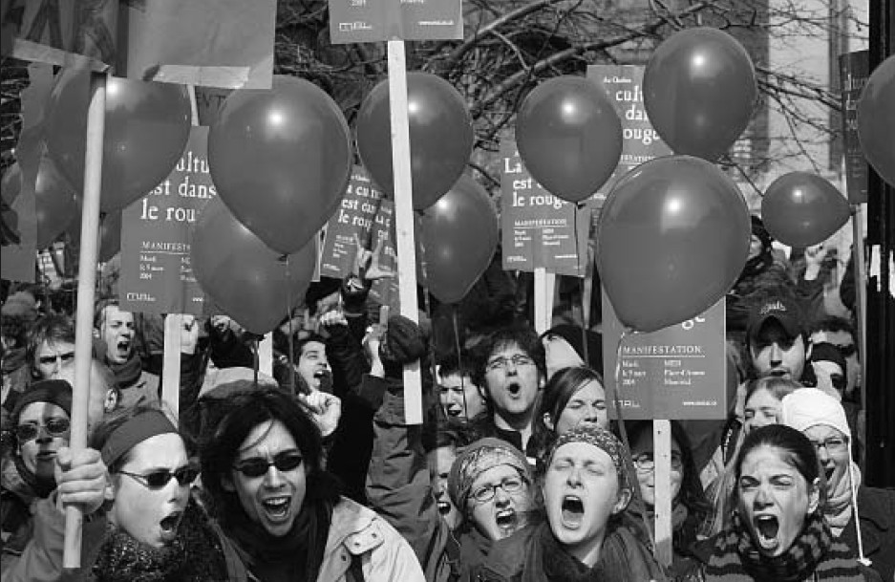

Photo [PHOTO : JACQUES GRENIER LE DEVOIR]
Manifestation pour la promotion des arts et des lettres au Québec

La Convention sur la protection et la promotion de la diversité des expressions culturelles, adoptée par la Conférence générale de l’Unesco le 20 octobre 2005, s’inscrit dans la panoplie des instruments internationaux voués à la protection des expressions et manifestations culturelles sous toutes leurs formes matérielles et immatérielles. Or, si plusieurs des objectifs de la convention s’inscrivent dans le droit fil d’objectifs déjà définis dans des instruments antérieurs, il en est un, celui de « reconnaître la nature spécifique des activités, biens et services culturels en tant que porteurs d’identité, de valeurs et de sens » qui revêt une portée originale. Cette reconnaissance entraîne une conséquence déterminante que l’on retrouve parmi les huit « Principes directeurs » dont un, le « Principe de la complémentarité des aspects économiques et culturels du développement », qui établit que : « La culture étant un des ressorts fondamentaux du développement, les aspects culturels du développement sont aussi importants que ses aspects économiques, et les individus et les peuples ont le droit fondamental d’y participer et d’en jouir. » Plus avant, à l’article consacré aux « Définitions », toute l’étendue du principe de la complémentarité des biens et services culturels apparaît en pleine lumière, puisque la notion de « diversité culturelle » renvoie successivement à celles de « contenu culturel », « d’expressions culturelles », « d’activités, biens et services culturels », pour s’étendre ensuite aux « industries culturelles » et aux « politiques et mesures culturelles » (art. 4).

Ainsi, contrairement aux autres instruments adoptés ces dernières années par l’Unesco, la convention étend sa juridiction dans un domaine déjà revendiqué par l’Organisation mondiale du commerce

Ainsi, contrairement aux autres instruments adoptés ces dernières années par l’Unesco, qui touchaient surtout à la sauvegarde des dimensions patrimoniales de la culture, la convention, en voulant protéger et promouvoir « la diversité des expressions culturelles » et en étendant sa couverture aux biens et services culturels ainsi qu’aux industries culturelles elles-mêmes, étend sa juridiction dans un domaine déjà revendiqué par l’Organisation mondiale du commerce (OMC). La double question qui se pose alors est celle de savoir comment l’Unesco saura relever les défis posés par la diversité culturelle dans le sens le plus large de l’expression, et comment les signataires de la convention pourront réconcilier le principe du traitement national promu et défendu à l’OMC avec les dispositions de l’article 6 de la convention. En vertu de ce principe, un gouvernement ne peut adopter de mesure susceptible d’introduire une discrimination à l’encontre d’un investisseur ou d’un producteur étranger. Pourtant l’article 6 de la convention établit que « chaque Partie peut adopter des mesures destinées à protéger et promouvoir la diversité des expressions culturelles sur son territoire [et, en particulier] des mesures qui visent à fournir aux industries culturelles nationales indépendantes et aux activités du secteur informel un accès véritable aux moyens de production, de diffusion et de distribution d’activités, biens et services culturels ».

Mais on peut sans doute aller plus loin et s’interroger sur la finalité d’une approche qui, loin de renforcer la complémentarité entre les grands marqueurs de la culture que sont la langue et les valeurs de base, les traditions et les coutumes, le droit et les institutions, concentre surtout l’attention sur les mesures aptes à assurer la défense et la promotion des expressions culturelles. Et même si cet objectif est tout à fait louable, il n’en reste pas moins que la défense et la promotion des expressions culturelles ne sont sans doute pas les seuls ni les meilleurs moyens d’assurer l’épanouissement de la diversité culturelle, surtout celle des peuples minoritaires et celle des peuples autochtones.

En effet, malgré le virage effectué par le gouvernement conservateur et la reconnaissance récente de l’existence d’une nation québécoise dans un Canada uni, il n’en demeure pas moins que cette défense et cette promotion se font toujours attendre, comme le montre avec éloquence le sort réservé par le gouvernement Harper à la Déclaration des Nations unies sur les droits des peuples autochtones, qui a été adoptée par le Conseil des droits de l’homme de l’ONU le 29 juin 2006 par 30 voix pour et deux contre, la Russie et le Canada. L’opposition de ce dernier reposait sur l’article 3 de la déclaration, qui reconnaissait le droit à l’autodétermination des peuples autochtones que l’on ne voulait pas voir brandi par les souverainistes du Québec.

De plus, l’appui du gouvernement fédéral à la convention de l’Unesco apparaît dans une tout autre lumière quand on le met en perspective avec le désintérêt quasi total que le gouvernement manifeste par rapport à la question de la diversité culturelle à l’intérieur du système interaméricain. Pourtant, le Québec et les Québécois n’ont jamais été aussi présents dans le concert interaméricain des nations et des peuples, une appartenance qui repose sur un ensemble d’initiatives et d’organisations comme la Confédération des parlementaires des Amériques (COPA), l’Organisation universitaire interaméricaine (OUI) et le Collège des Amériques (COLAM), pour ne nommer que celles-là, ainsi que sur l’implication de nombreux experts et spécialistes des questions interaméricaines dont les travaux et les recherches rayonnent à la grandeur du continent.

Fin du texte

